Url Helpers

* Action Metodu
  + Verilen Controler ve Action’a ait url oluşturmayı sağlar.
  + 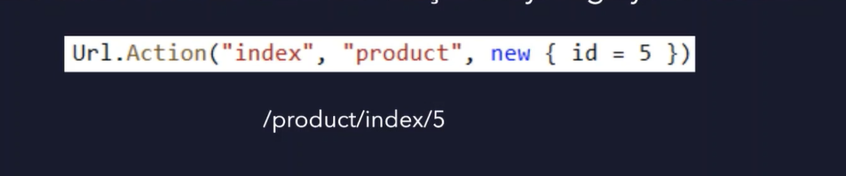
* Action Link Metodu
  + Verilen Controller ve Action’a ait url oluşturuyor.
  + 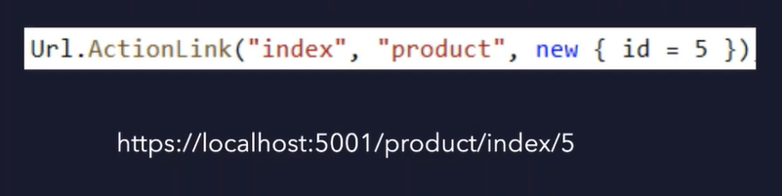
* RouteUrl metodu
  + İstediğimiz Route a yönlendirmeyi sağlar.
  + 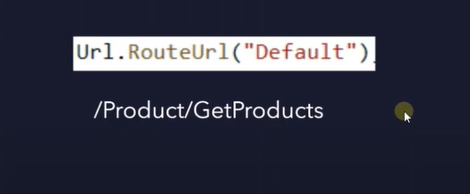
* Action Context
  + 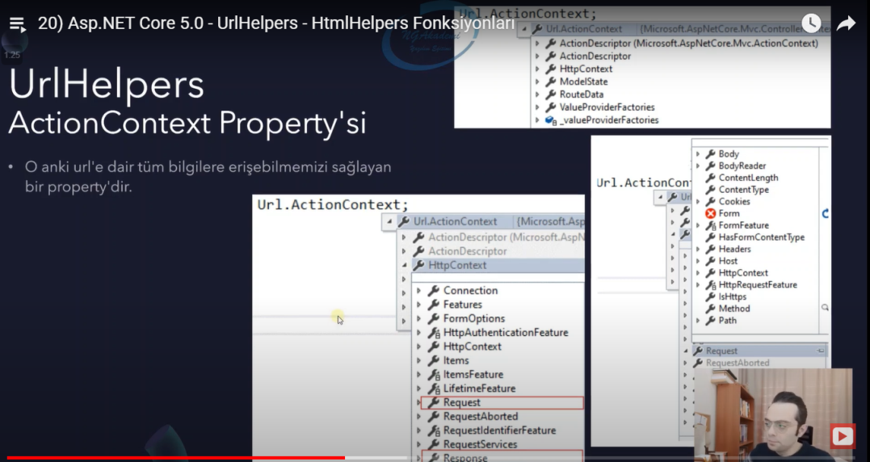

HTML Helpers

* 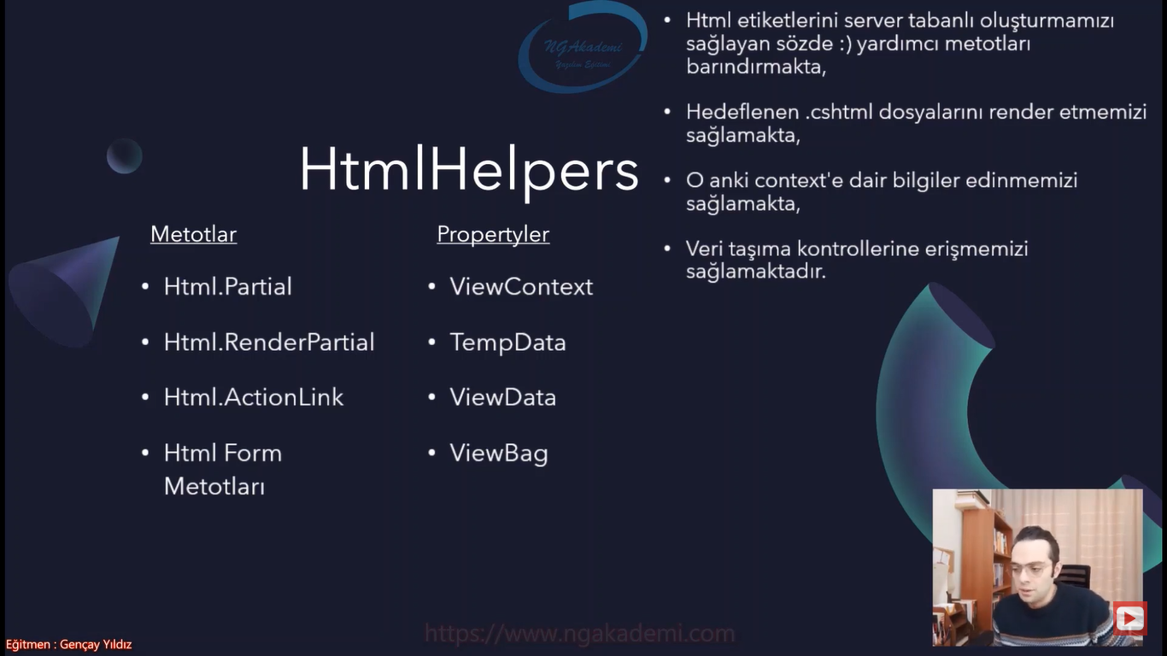
* Hedeflenen .cshtml dosyalarını render etmemizi sağlar.
* O anki context’e dair bilgiler edinmemizi sağlar.
* Veri taşıma kontrollerine erişmemizi sağlar.
  + Html Partial Metodu
    - Hedef view’ı render etmemizi sağlayan metottur.
    - Bizim çalıştırdığımız controller view’ı üzerinden başka bir partial view’ı çağırarak oradaki işlemleri görebiliriz.
    - Bizim partial view’e model gönderimi yaparken, view’de normal bir şekilde, iki view’de de modelimizi belirtip kullanabiliriz. Ama biz partialview ‘e farklı bir model göndermek istediğimizde onu controller view’ınde göndermemiz gerekiyor.
    - 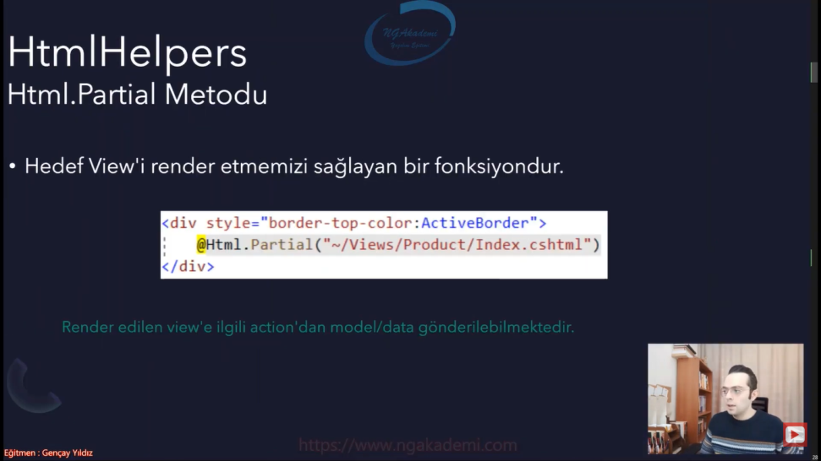
  + Html Render Partila
    - Yine aynı şekilde hedef view’ı render etmemizi sağlar.
* Html Action Link metodu
  + - 